朝阳区共有产权住房市场租金价格评估项目

比选文件

参选人：北京康正宏基房地产评估有限公司（盖章）
法定代表人： （签字或盖章）

目 录
报 价 单 1
企业营业执照 2
企业资质证书 3
公司简介 4
近三年完成过（2018年1月至今）此类项目业绩 11

报 价 单

每单共有产权住房市场租金评估项目评估按人民币贰万元整（￥20000.00）收取

参选人全称：北京康正宏基房地产评估有限公司（盖章）

法定代表人： （签字或盖章）

企业营业执照
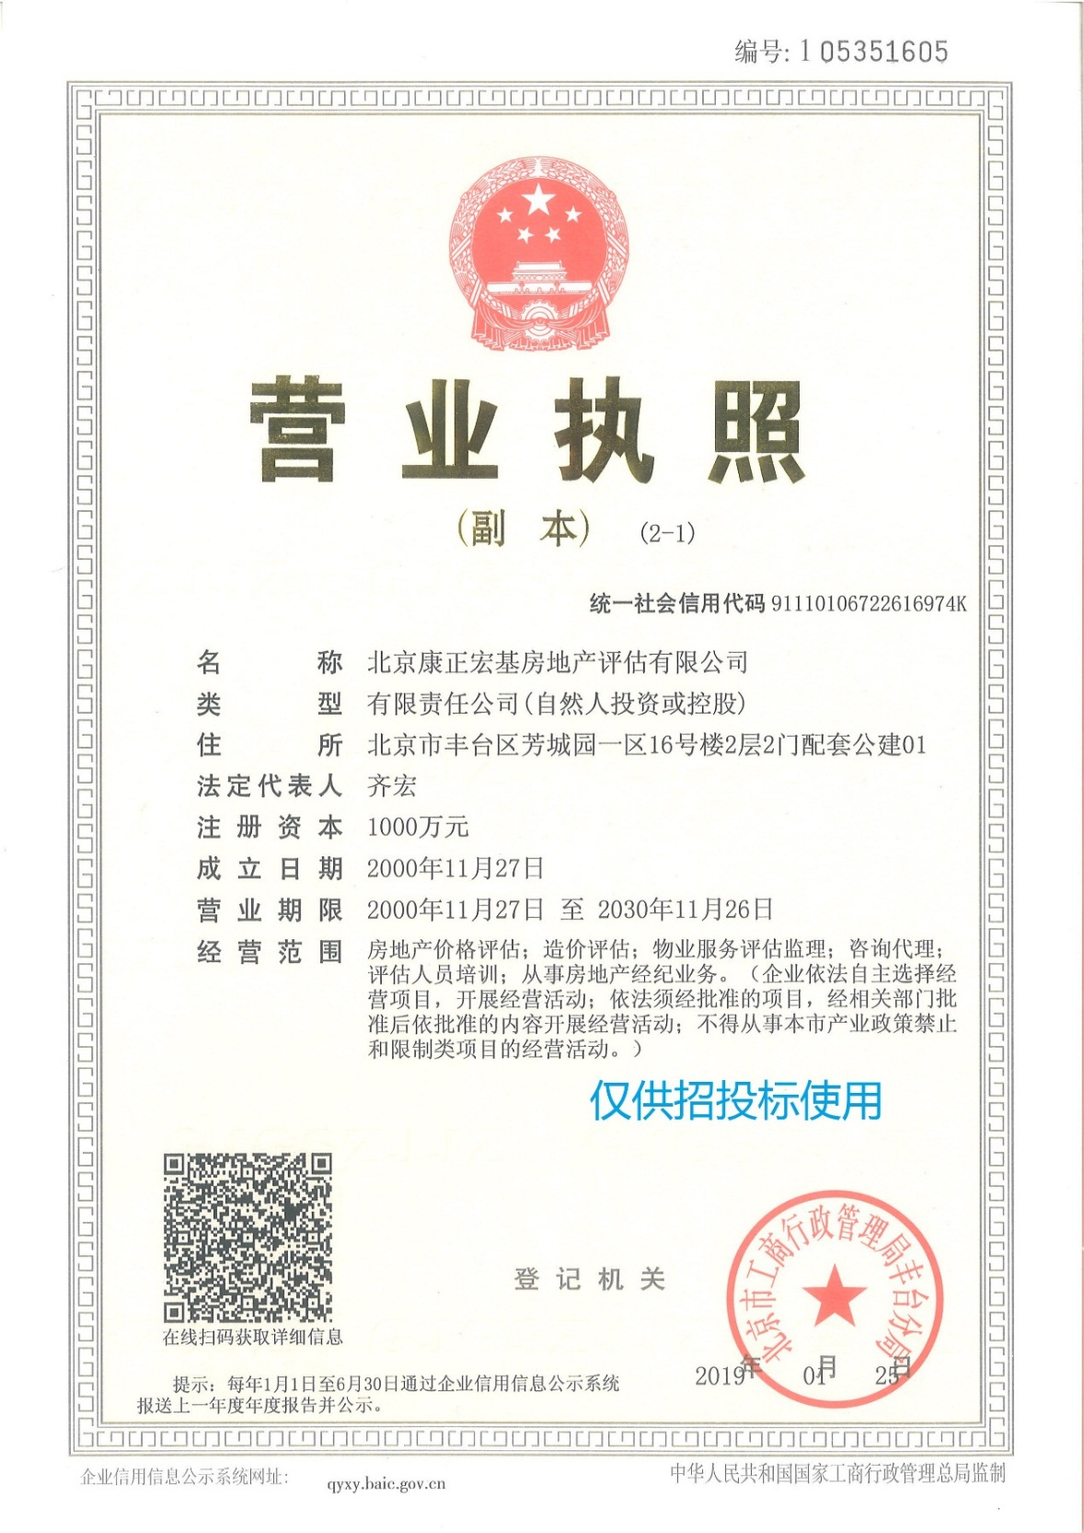

企业资质证书
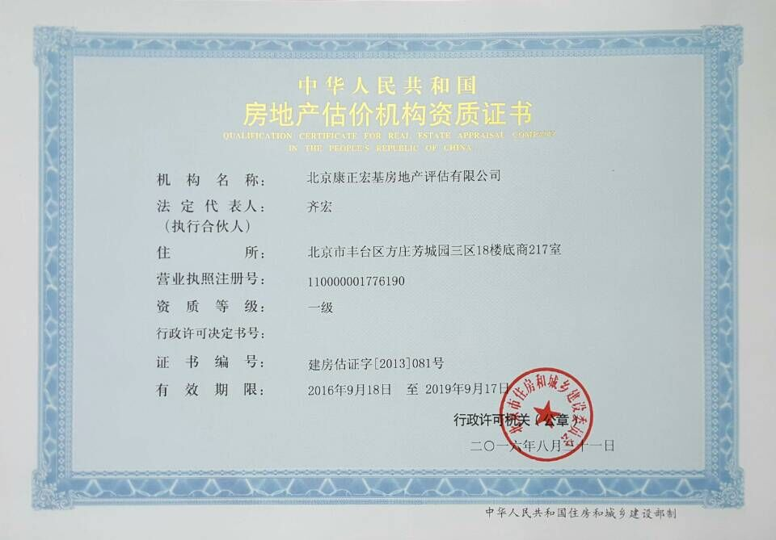

公司简介
一、公司概况
北京康正宏基房地产评估有限公司的前身是北京康正房地产评估事务所，成立于1993年12月，是在我国房地产评估制度建立之初而成立的估价机构。经过20余年的发展，北京康正宏基房地产评估有限公司注册资金达1000万元，拥有200余名专业的估价人员和房地产经纪人员，能够在全国范围内从事各种类型的房地产评估业务。
发展历史
1993年——北京康正房地产评估事务所正式成立；
1995年——成立对公评估事业部，为政府相关部门、金融机构、大型房地产开发企业等提供咨询建议、可行性研究、资产核定等房地产相关服务，至2018年，已连续多年在评估业绩、评估规模等综合排名位列全国前十；
1997年——作为北京住房公积金管理中心的长期合作者之一，负责为向北京住房公积金管理中心、北京市住房贷款担保中心申请个人住房担保贷款的个人提供抵押物审核评估服务；
2000年——北京康正房地产评估事务改制为北京康正宏基房地产评估有限公司；
2000年——成立代理代办事业部，是北京首家由北京市住房公积金管理中心认证的代理团队，迄今为止已与上百家开发公司合作，为90000余位借款人圆满完成了代理服务；
2007年——公司获得第一批国土资源部A级资信单位；建设部一级房地产评估资质；
2007年——成立了零贷评估事业部，为向商业银行申请个人住房贷款、个人消费贷款、个人经营性贷款等个人信贷业务的申请人，及中小企业经营贷款申请人提供抵押物评估服务；
2008年——成立征收（拆迁）评估事业部，正式介入征迁领域；
2009年——成立北京康正宏信担保有限公司，专门从事抵押登记、产权代理等业务；
2009年——成立北京康正国际资产评估有限公司，主要从事无形资产评估、企业改组、并购等资产评估类业务；
2012年——成立投后管理事业部，为信托类企业提供建设工程项目管理;投资管理等相关服务；
2015年——成立北京康信君安资产管理有限公司，专门从事投资咨询;建设工程项目管理;投资管理;资产管理等业务，迄今监管项目已覆盖全国范围，资产管理规模已突破2000亿；
2016年——零贷评估事业部业务量单年突破8.7万笔，建筑面积为742万平方米，评估总值为2475亿元；
2017年——北京康正宏信担保有限公司更名为北京康正宏信信息技术有限公司；
2018年——成立上海业务中心，面向长三角地区客户群体提供全方位服务；
2019年——成立雄安事业部，积极配合、共同推进河北雄安新区规划建设与发展；

目前具备的各项评估资质：
住建部一级房地产评估资质；
土地A级资信机构；
最高人民法院、北京市高级法院司法鉴定人；
中国土地估价师与土地登记代理人协会土地登记代理机构；
银行间交易商协会会员单位；
北京农村产权交易所会员单位；
北京市土地增值税评估机构；
北京市房屋质量缺陷评估机构；
二、行业地位
自2009年中国房地产估价师与房地产经纪人学会发布全国一级资质房地产估价机构业绩排名以来，公司在营业总收入、房地产估价业务收入、评估建筑面积、评估总价值等主要业绩指标均名列全国前十名。
2015年度全国一级资质房地产估价机构业绩排名：按营业总收入排名，我公司位列全国第九；按房地产估价业务收入排名，我公司位列全国第八；按评估建筑面积排名，我公司位列全国第八；按评估总价值排名，我公司位列全国第十。
2016年度全国一级资质房地产估价机构业绩排名：按营业总收入排名，我公司位列全国第九；按房地产估价业务收入排名，我公司位列全国第八；按评估建筑面积排名，我公司位列全国第九。
2017年度全国一级资质房地产估价机构业绩排名：按评估建筑面积排名，我公司位列全国第五；按评估总价值排名，我公司位列全国第七，按注册房地产估价师人数排名，我公司位列全国第十。
2018年度全国一级资质房地产估价机构业绩排名：按评估建筑面积排名，我公司位列全国第六；按评估总价值排名，我公司位列全国第九。
2019年度全国一级资质房地产估价机构业绩排名：按评估建筑面积排名，我公司位列全国第五；按评估总价值排名，我公司位列全国第七。
三、组织架构

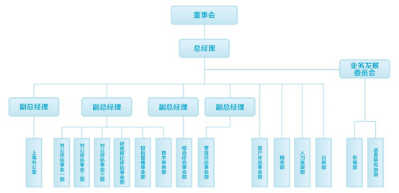
四、部门职责
对公评估事业部
以融资为目的的房地产评估业务一直是我公司的核心业务之一，从事金融业务评估20余年，作为房地产估价机构一级资质以及A级资信土地评估中介机构，在房地产评估金融业务领域拥有丰富经验和资源，可在全国范围内承接估价业务。服务对象包括金融机构、大型房地产开发企业、中小企业以及个人。
服务贯穿金融机构信贷资产管理的全流程：贷前可对抵押物进行抵押价值评估、经营权质押评估以及开发或经营性物业贷款评估；贷后对抵押物进行价值重估以及抵押物的价值动态监测、贷后监管；在处置环节，可对待处置房地产进行处置价值评估。我们还提供各类房地产价格评估业务，如为财务报告服务的房地产估价、企业各种经济活动涉及的房地产估价等，亦可协助金融机构与符合信贷条件的企业之间建立联系。积极提供国内新兴的各类资产证券化物业评估（证券化物业状况调查、现金流分析和价值评估）、住房租赁资产证券化（底层不动产物业）评估、利用集体建设用地建设租赁住房试点中咨询评估服务。
征收（拆迁）评估事业部
征收（拆迁）评估事业部主要根据棚改项目业务要求，结合被征收（拆迁）范围内基本情况，编制征收（拆迁）项目前期方案，为委托方进行动迁提供数据依据；同时，协助委托方协调各部门、各参与单位之间的关系，整体把控征收（拆迁）项目进程；并对项目进行全流程的管控，实现项目预期经济效益与社会效益目标。
服务内容：征收、拆迁项目前期调查:调查地上物状况（房屋、附属物）、绘制房屋平面示意图、拍摄影像资料、其他相关资料的收集、整理与分析。
服务类型：房屋征收住宅（国有土地、集体土地）评估服务、 房屋征收非住宅（国有土地、集体土地）评估服务、房屋征收补偿方案编制（调查房屋、土地权属状况、 调查周边项目情况及补偿标准、 编制征收补偿方案）。
综合评估事业部
综合评估事业部主要面向司法机关、国土、住建以及保障房建设行政管理部门、军队、税务机关等部门提供各类房地产价格评估及咨询业务，专业服务领域包括：作为最高人民法院、北京市高级人民法院司法鉴定名册入围机构，为公、检、法及仲裁机构提供司法鉴定服务；作为北京市规划和自然资源管理委员会土地出让、土地收储评估入围机构，受政府委托，提供土地招拍挂底价、土地收储价格、土地协议出让地价评估服务，以及编制土地一级开发实施方案等可行性研究及咨询服务。作为“北京市共有产权住房评估技术指引”的主编单位，承接了全市首批涉及多个区县的共有产权住房项目的销售均价、份额比例的评估工作，有力地配合了北京市共有产权住房项目的制度创新。更是在全国集体建设用地改革试点——大兴区，完成了首个利用集体建设用地建设共有产权住房项目的销售均价评估项目。
零贷评估事业部
零贷评估事业部致力于向商业银行申请个人住房贷款、个人消费贷款、个人经营性贷款等个人信贷业务的申请人，及中小企业经营贷款申请人提供优质的抵押物评估服务。同时，作为北京住房公积金管理中心的长期合作机构之一，负责为向北京住房公积金管理中心、北京市住房贷款担保中心申请个人住房担保贷款的个人提供抵押物审核评估服务。凭借对于房地产法律法规的全面掌握，通过数十万笔个人住房抵押贷款的评估，掌握的上万个楼盘资料，可以提供全方位、动态的权属审核服务，切实保证客户的财产权利。
资产评估事业部（北京康正国际资产评估有限公司）
主要负责房地产及机器设备等单项资产评估、企业整体价值评估、无形资产评估（包括专利技术、非专利技术、商标及商誉、销售网络及人力资源、特许经营权等评估）、对企业进行以财务报告为目的的评估、投资项目可行性评估、撰写商业计划书；为公司改制、改组、收购、兼并清算等提供策划、咨询、评估方案；不动产及公司整体产权交易的策划、咨询、评估；公司融资咨询及资信等级评定、 推荐投资项目及前期实施方案策划。
上海业务中心
2018年4月，应市场发展需求，更好的为合作机构提供专业服务，我公司成立上海业务中心，派遣公司副总经理主持上海业务中心工作，并为成立分公司做好前期准备工作。
业务范围主要向金融机构、大型房地产开发企业提供各类房地产价格评估、项目贷款评估等服务，向非银金融机构提供第三方投后管理服务。
投后管理事业部（北京康信君安资产管理有限公司）
在保持传统评估领域优势的同时，我公司始终致力于产业链条的突破，以专注、创新、严谨的态度，坚持稳扎稳打式的发展，成为第三方投后管理的专业服务机构。在行业深度调整愈渐明晰的泛资产管理时代，为行业细分贡献了自己的一份力量，翻开了资产管理行业精细化分工的新篇章。并于2015年正式成立北京康信君安资产管理有限公司，专门从事投后管理、尽职调查、风险评估与排查、咨询策划、投融资顾问、资产管理等业务，迄今投后管理项目已涉及环京津、长三角、珠三角、中西部等多个热点城市，在管项目80余个，信托资金管理规模超1500亿元，资产管理规模突破3000亿元，已成为最优秀第三方监管机构之一。
代理代办事业部（北京康正宏信信息技术有限公司）
代理业务部从事公积金贷款代理业务始于2000年11月份，是北京市首家由北京市住房公积金管理中心认证的代理团队，迄今为止已经为90000余位借款人圆满完成了代理服务，与上百家商品房住宅项目、集资住宅项目、经济适用房项目的开发公司合作，都取得了显著的成就，获得良好的口碑。顺应市场发展需求，代理业务部增设销售代理、交易代理、转移登记代理、抵押登记代理等业务，提供全面、优质、专业的服务，成为北京市房地产中介机构中的佼佼者。
五、专业领域
（一）房地产评估领域
- 房地产抵押贷款评估；
- 项目贷款评估、项目可行性研究、项目投资分析、项目市场分析；
- 资产证券化物业评估；
- 征收拆迁评估；
- 土地出让招、拍、挂底价评估；
- 土地一级开发实施方案；
- 司法鉴定估价；
- 房地产租赁评估；
- 各类房地产税费涉及的房地产估价；
（二）资产评估领域
为适应市场发展需求，我公司于2008年成立资产评估部，为多家大型上市企业提供优质、专业化的咨询与服务。资产评估业务范围包括：
- 股权价值评估;
- 房地产及机器设备等单项资产评估；
- 企业整体价值评估；
- 无形资产评估（包括专利技术、非专利技术、商标及商誉、销售网络及人力资源、特许经营权等评估）；
- 对企业进行以财务报告为目的的评估；
- 投资项目可行性评估；
- 撰写商业计划书；
- 为公司改制、改组、收购、兼并清算等提供策划、咨询、评估方案；
- 不动产及公司整体产权交易的策划、咨询、评估；
- 公司融资咨询及资信等级评定；
- 推荐投资项目及前期实施方案策划。
（三）贷款代办与产权代理
贷款代办与产权代理事业部从事公积金贷款代理业务始于2000年11月份，是北京市首家由北京市住房公积金管理中心认证的代理团队，迄今为止已经为90000余位借款人圆满完成了代理服务，与上百家商品房住宅项目、集资住宅项目、经济适用房项目的开发公司合作，都取得了显著的成就，获得良好的口碑。顺应市场发展需求，代理业务部增设销售代理、交易代理、转移登记代理、抵押登记代理等业务，提供全面、优质、专业的服务，成为北京市房地产中介机构中的佼佼者。
（四）投后监管领域
我公司在传统评估领域做大做强的同时，不断寻求创新与突破，在为众多金融机构服务的过程中，产生了许多金融外包的需求。我公司凭借为客户提供最专业服务的经营理念，先后拓展了包括：投后管理、尽职调查、风险评估与排查、咨询策划、投融资顾问等业务领域。具体包括：
- 投后监管业务；
- 房地产项目尽职调查业务；
- 融资推介业务；
- 模拟清算；
- 税收筹划。

近三年完成过（2018年1月至今）此类项目业绩
委托方 | 项目名称 | 时间 | 备注
北京博大新元房地产开发有限公司 | 北京市北京经济技术开发区Ⅱ-6街区X84R3地块亦城亦景共有产权住房同地段、同品质普通商品住房价格评估 | 2018年 | 无
北京博大新元房地产开发有限公司 | 北京市北京经济技术开发区河西区X90R1、X90S1地块亦城亦禧共有产权住房同地段、同品质普通商品住房市场价格评估 | 2020年 | 无

